大跨度屋盖结构风压预测方法研究(二号黑体)

王老师** 梁老师 宋老师(小四楷体)
（武汉**大学建筑工程学院力学系，武汉，430072）(六号宋体)

摘 要（小五黑体） 为了弥补建筑风洞试验设备限制导致测量得到的结构表面风压数据不够密集的缺陷，本文分别采用目前使用较为广泛的两种方法即本征正交分解法（POD法）和人工神经网络技术（ANN）对大跨度屋盖结构上未布置风洞测压点位置的风压进行预测，并进行对比分析，结果表明两种方法在风压预测时是可行、有效的，但也同时存在着一定的不足之处。（小五宋体）
关键词（小五黑体） 本征正交分解法，人工神经网络技术，风压预测 （小五宋）

0 引言 （小四黑体）

目前解决大跨度屋盖结构局部和整体风荷载问题的主要途径仍然是风洞模型试验，但是由于扫描阀模块数量和采集通道的限制使得风洞试验能同步测量的测点常相对有限，从而导致一些复杂大跨度屋盖结构风压数据密度不足。为了提高屋盖表面风压数据密度，更好地反应风压场分布信息，表面风压加密较常用的方法就是本征正交分解法和人工神经网络技术。本征正交分解法提供了一种随机函数描述和数据萃取的有效工具，它可以将随机函数分解成仅依赖时间的主坐标和仅依赖空间的随机函数的组合形式。李方慧等^{[1]}指出运用POD预测风压场时可提高测压点的分辨率，根据已有的风压数据获得没有布置测压点处的风压时间序列。人工神经网络（Artificial Neural Networks, ANN）是对人脑或自然神经网若干基本特性的抽象和模拟，它具有很强的学习和映射能力，能够逼近很多的非线性关系，因此有着常规方法无法或者难以媲美的优势。李方慧等^{[2]}运用神经网络预测低矮建筑屋盖的风压系数。（正文五号宋体）

1 POD与BPNN风压预测基本原理

1.1 POD基本原理 （五号黑体）

POD法可以将随机函数分解为仅依赖时间的主坐标和仅依赖空间的本征模态的组合^{[3]}。据此方法，预测风压系数时程可表示为：
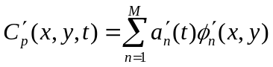 (1)
式中，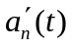是预测时选取的主坐标，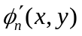是预测位置的本征模态，由于本征模态是仅依赖于空间位置的随机函数，因此可以通过插值来得到预测位置的本征模态，而且不同插值本征模态精度是影响预测精度的重要因素之一，由于篇幅有限本文对不同插值方法的精度不做详细分析，在进行风压预测时均采用插值精度较高的样条曲面插值方法进行后续计算。（变量用斜体。矢量、张量、矩阵用黑斜）

1.2 BPNN基本原理
BPNN亦称为误差反向传播网络，其算法包括信息的正向传递和误差的反向传播两个部分。BP NN由三个层次的神经单元组成：输入层、隐含层和输出层。每一层神经单元只接受前一层神经单元的输入，并

在节点上进行复合(线性叠加)和畸变(非线性映射)。通过复合反映不同神经单元之间的耦合作用和耦合强度(由相对权值来表征)，通过畸变改变输入信息的结构和性态。对网络结构而言，可以存在单个或者多个隐层，一般认为单个隐层就能逼近任意非线性函数。因此，本文采用包括单隐层在内的三层网络结构，其具体的网络算法和网络结构构建方法可参考文献^{[4]}。

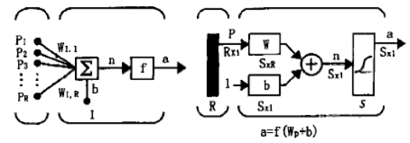
图1 BP网络模型 （小五宋）
Fig.1 Model of BPNN （小五）

本文运用编程软件MATLAB完成BPNN结构在风压预测中的计算：首先输入各测点的归一化坐标进行BPNN训练，训练目标为测点的风压系数试验值。然后输入预测点归一化坐标，最终输出预测风压系数。计算前与过程中对网络结构进行设计，以提高计算效率和预测精度。网络结构的设计主要包括样本集的选择，传输函数的选择以及隐层数和隐层节点数的选择等。

2 风洞实验

本文采用上述两种方法对一个实际大跨度屋盖结构的屋盖表面风洞试验时未布置测点位置的风压进行预测。

2.1 工程风洞试验简介

2.1.1 试验装置 （五号宋体）
鄂尔多斯火车站测压模型由有机玻璃制成，几何缩尺比为1:200。模型共布置639个测压点，雨棚采用双面布点。其中，火车站主体结构布置295个测点，站台雨棚布置344个测点，本文选择几何形状比较复杂的站房屋盖作为研究对象，风洞试验在站房屋盖上布置了199个测点。
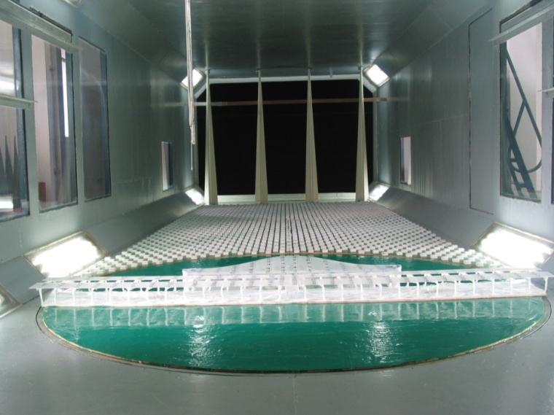
图2 模型风洞试验
Fig.2 Wind tunnel test

表1 样本测试预测结果对比（小五黑）
Table 1 Comparison of prediction results of two samples
测点 | 试验值 | 样本1 |  | 样本2
测点 | 试验值 | 预测值 | 相对误差 | 预测值 | 相对误差
Z22 | -0.496 | -0.475 | 4.29% | -0.523 | 5.56%
Z26 | -0.377 | -0.37 | 1.91% | -0.38 | 0.81%
Z52 | -0.467 | -0.43 | 7.89% | -0.533 | 14.12%
Z56 | -0.645 | -0.638 | 1.11% | -0.731 | 13.41%
根据样本测试得出的结论，对A、B、C区域样本做出合理选择后，进行BPNN风压预测，预测结果如表2所示。

表2 BPNN预测结果
Table 2 Prediction results using BPNN
测点 | 目标值 | 预测值 | 相对误差绝对值
Z22 | -0.496 | -0.496 | 0.02%
Z26 | -0.377 | -0.37 | 1.88%
Z52 | -0.467 | -0.491 | 5.05%
Z56 | -0.645 | -0.636 | 1.45%
Z85 | -0.817 | -0.811 | 0.71%
Z101 | -0.451 | -0.456 | 0.97%
Z119 | -0.302 | -0.398 | 31.82%
Z139 | -0.52 | -0.511 | 1.82%
Z143 | -0.452 | -0.442 | 2.32%
3 结论

本文采用风洞试验数据，对未布置测点位置的风压预测方法本征正交分解法和人工神经网络进行研究，得出如下结论：
（1）大跨度屋盖结构，尤其是本文研究的大跨度非规则曲面屋盖结构的风荷载特性较高层建筑或平屋盖结构复杂得多，因此运用POD进行预测时，其极值的预测和平均值的预测效果较差，但是均方根值的预测效果能够达到精度要求。
（2）总体而言，脉动风压均方根误差随本征模态数的增加呈现下降趋势，但是对于非规则曲面屋盖结构中屋盖曲面变化较大的区域上预测点的误差在超过一定本征模态数后，会随之增多而增大。因此并不是采用所有的本征模态数就能得到最小的误差，因此选择合理的本征模态数能够精确、高

参考文献(五号黑体)

[1] 李方慧等. POD原理解析及在结构风工程中的几点应用 [J]. 振动与冲击, 2009, 32: 28-32. ( Li F H, et al. Theory of POD and its application in wind engineering of structures [J]. Journal of Vibration and Shock, 2009, 32: 28-32.(in Chinese))
[2] Chen Y，et al. Prediction of pressure coefficients on roofs of low buildings using artificial neural networks [J]. J. wind. Eng. Ind. Aerodyn. 2003, 91: 423-441.
[3] 李方慧.大跨度屋盖结构实用抗风设计[M]. 哈尔滨： 黑龙江大学出版社，2008：14-25. (Li F H. Long Span Roof Structures and Practical Wind-resistant Design [M]. Harbin: Heilongjiang University Press, 2008: 14-25.(in Chinese))
[4] Xi X K, Zhao D Q, Pan M X, Wang W H, Wu Y, Lewandowski J J. Fracture of brittle metallic glasses: Brittleness or plasticity[J]. Physical Review Letters, 2005, 94(12): 125510.1-125510.4.
[5] 陈庆军. 铁基大块非晶合金的玻璃形成能力及断裂行为[D]. 哈尔滨工业大学, 2006. (Chen Q J. Glass Forming Ability and Aracture Behavior of Fe-based Bulk Metallic Glasses[D]. Harbin Institute of Technology, 2006. (in Chinese))

Research on Predction Methods of Wind Pressure on
Large-span Roof Structures

Shuliang Wang Shuguo Liang Weiwei Song
(Department of Mechanics, School of Civil Engineering, Wuhan $$$ University, Wuhan, 430072)

Abstract To compensate for the defect that the structural surface pressure measured data is not enough intensive led by the wind tunnel test equipment restrictions. in this paper, wind pressures of the large-span roof structure on the locations which were not arranged measurement points in wind tunnel tests were predicted by the two methods extensively used at present, proper orthogonal decomposition (POD method) and artificial neural network (ANN), meanwhile were comparatively analyzed, the results show that the two methods are feasible and effective in the wind pressure prediction, but there are also some shortcomings.
Key words proper orthogonal decomposition method, artificial neural network, wind pressure prediction

参考文献格式
一 普通图书示例
[1] 黄克智, 薛明德, 陆明万. 张量分析[M]. 北京：清华大学出版社, 2000.(Huang K Z, Xue M D, Lu M W. Tensor Analysis [M]. Beijing: Tsinghua University Press, 2000. (in Chinese) )
[2] Yufin S A, Peebles P Z. Probability, Random Variable, and Random Signal Principles[M]. 4th ed. New York: McGraw Hill, 2001:124-127.

二 论文集，会议录示例
[3] 白以龙. 冲击载荷下材料的损伤和破坏[C]//王礼立,余同希,李永池.冲击动力学进展.安徽:中国科学技术大学出版社, 1992: 34-57.(Bai Y L. Damage and breakage of material subjected to impact loading[C]//Wang L L, Yu T X, Li Y C. Devolvement of dynamic mechanic. Anhui: press of University of Science and Technology of China, 1992: 34-57.(in Chinese))

[4] Ganzha V G, Maye E W. Computer algebra in scientific computing:CASC 2000: proceedings of the Third Workshop on Computer Algebra in Scientific Computing, Samarkand, October 5-9,2000[C]. Berlin:Springer, c2000.

三 学位论文示例
[5] 王道荣. 高速侵彻现象的工程分析方法和数值模拟研究[D]. 安徽:中国科学技术大学, 2002.(Wang D R. Research on Numerical Simulation and Engineering Analysis Methods of Penetration Phenomenon at High Speed [D]. Anhui: University of Science and Technology of China, 2002.(in Chinese))
[6] Calms R B. Infraced Spectroscopic Studies on Solid Oxygen[D].berkeley: University of California, 1965.

四 专著中析出的文献示例
[7] 白以龙. 冲击载荷下材料的损伤和破坏[C]//王礼立,余同希,李永池.冲击动力学进展.安徽:中国科学技术大学出版社, 1992: 34-57.(Bai Y L. Damage and breakage of material subjected to impact loading[C]//Wang L L, Yu T X, Li Y C. Devolvement of dynamic mechanic. Anhui: press of University of Science and Technology of China, 1992: 34-57(in Chinese).)
[8] Martin G. Control of Electronic Resources in Australia[M]//Pattle L W, Cox B J. Electronic Resources: Selection and Bibliographic Control. New York: The Haworth Press, 1996:85-96.

五 期刊中析出的文献示例
[9] 姚磊江, 童小燕, 吕胜利. 金属低周疲劳的能量耗散与热发射[J]. 机械科学与技术, 2003, 22(5): 799-801.(Yao L J, Tong X Y, Lv S L. On energy dissipation and thermal emission of metals underlow cycle Fatigue [J]. Jixie Kexue Yu Jishu/Mechanical Science and Technology, 2003, 22(5): 799-801.(in Chinese))
[10] Des Marais D J, Strauss H, Martin G, Calms R B. Carbon isotope evidence for the stepwise oxidation of the proterozoic environment[J]. Journal of Applied Physics, 1992,359: 605-609.

